Вовнянко Тетяна Сергіївна
Практичний психолог
Прогресівської ЗОШ І-ІІІ ступенів
Кіптівської сільської ради
Чернігівської області
ПРОГРАМА ПРОФІЛАКТИКИ ШКІДЛИВИХ ЗВИЧОК
« ОРІЄНТИР НА ЗДОРОВИЙ СПОСІБ ЖИТТЯ»
Анотація
У програмі розглядається одне з найактуальніших питань сучасної освіти – формування компетентнісного ставлення до здоров’я учнів.
Метою програми є залучення учнівської молоді до здорового способу життя.
У програмі висвітлені питання щодо актуальних проблем формування навичок здорового способу життя, культури здоров’я школярів, формування у підлітків якостей сильної особистості та здатності протистояти негативному впливу; формування ціннісних орієнтацій підлітків на здоровий спосіб життя та організація здорового способу життя школярів
Інформація і вправи орієнтовані на загальні знання про безпечну поведінку, про негативні сторони куріння, вживання алкоголю, наркотикі та їхній вплив на здоров’я та розвиток, на становлення особистості учнів і їх подальшу соціалізацію.
Під час роботи учні повинні оволодіти вміннями та практичними навичками щодо збереження власного здоров'я, факторів, що впливають на здоров'я людини; усвідомити власну поведінку як основний фактор впливу на здоров'я; визначити власні життєві позиції; визначити ситуацій ризику для здоров'я людини та власних форм поведінки в таких ситуаціях; вчитися робити власний вибір та свідомої, впевненої відмови, протистояння соціальному тиску.

Ключові слова: Здоров’я, формування здорового способу життя, відповідальне ставлення, залежність, цінності, профілактика.

ПРОГРАМА ПРОФІЛАКТИКИ ШКІДЛИВИХ ЗВИЧОК
« ОРІЄНТИР НА ЗДОРОВИЙ СПОСІБ ЖИТТЯ»
ВСТУП
Ви – молоді, завзяті, кмітливі, сповнені сил та енергії. У вас багато мрій, бажань, планів на майбутнє. Щодня ви пізнаєте життя, відкриваєте для себе світ. Ви прагнете все спробувати, все зрозуміти і бути зрозумілими. Ви рухаєтесь уперед, наближаючи своє майбутнє.
Ваше майбутнє ви тримаєте у власних руках і лише ви самі відповідальні за нього. Уже від ваших сьогоднішніх рішень залежить, якими ви будете.
Щороку дедалі більше свідомої молоді обирає здоровий спосіб життя, спрямовує зусилля на збереження і зміцнення свого здоров’я. Адже здоров’я є тим чарівним ключем, який відчиняє двері до можливостей: прагнути і досягати, омріювати і здійснювати, розвивати себе.
Мода – це стиль, це спосіб життя. Ви – люди нового тисячоліття. Сучасна мода одна – здоров’я. Бути здоровим – красиво, модно, стильно. По-справжньому сучасний еталон краси – здорова людина, яка обирає здоровий спосіб життя.

Одні з найгостріших проблем сьогодення - шкідливі звички та насилля. Найпоширенішими шкідливими звичками на сьогодні є вживання алкогольних напоїв, тютюнових виробів, наркотиків.
Запропонована програма містить комплекс матеріалів для занять, спрямованих на набуття учнями знань, умінь і навичок реалізації здорового способу життя.
Основна інформація і вправи орієнтовані на загальні знання про безпечну поведінку, про негативні сторони куріння, вживання алкоголю, наркотиків на становлення особистості учнів і їх подальшу соціалізацію.
Особлива увага приділяється вправам, які сприяють формуванню чіткої особистості позиції підлітків щодо власного здоров’я, оволодінню навичкам прийняття правильного вибору, конструктивної відмови та протистояння соціальному тиску.

Пояснювальна записка

Мета програми: формувати в учнів нових навичок спілкування, розвиток комунікативних процесів,
формувати у підлітків прагнення займати активну життєву позицію;
сприяти визначенню власних духовних цінностей та орієнтації на здоровий спосіб життя;
систематизувати інформацію про здоров'я, здоровий спосіб життя і фактори, які впливають на здоров'я;
формувати вміння і навички з реалізації здорового способу життя;
формувати бачення і освідомлення цінностей, необхідних для повноцінного життя;
формувати у підлітків відповідальне ставлення до власних вчинків і власного здоров'я;
розширювати знань учнівської молоді про негативні наслідки тютюнопаління;
інформування молоді про негативний вплив тютюну на здоров"я не лише того, хто палить, але й оточуючих;
інформування про ризик розвитку залежності від тютюну, набуття нових та ускладнення наявних захворювань;
формування у підлітків якостей сильної особистості та здатності протистояти негативному впливу;
дослідити шляхи передачі ВІЛ інфекції та СНІДу

Завдання:
- Розвиток уявлень про людські цінності.
- Виховання якостей необхідних під час спілкування одне з одним.
- Сприяння усвідомленню проблеми у відносинах з людьми.
- Активізація самосвідомості.
- Усвідомлення мотивів міжособистісної взаємодії.
- Розвиток здатності працювати в групі.
- Створення позитивного емоційного настрою.

У програмі використано такі види діяльності:
- вправи;
- рухливі ігри;
- дискусії:
- проблемні ситуації;
- ділові ігри;
- розминки;
- релаксаційні вправи.

Кількість занять: 7.
Час проведення заняття: 30-45 хвилин.
Періодичність проведення занять - 1 раз на тиждень.
Впроваджує: практичний психолог.
Форма проведення - тренінг
Кількість учасників: 10 – 17.
Вік учасників: 12-15 р.
Структура програми.
Заняття 1.
Заняття 2.
Заняття 3.
Заняття 4.
Заняття 5.
Заняття 6.
Заняття 7.
Обладнання: аркуші паперу A- 4, фломастери, кольорові олівці, ручки, стікери, плакати, мультимедійна установка, фліпчарти.
Очікуванні результати: Під час роботи учні оволодівають вміннями та практичними навичками щодо усвідомлення цінності власного здоров'я, факторів, що впливають на здоров'я людини; усвідомлюють власну поведінку як основний фактор впливу на здоров'я; формується здоровий спосіб життя, усвідомлюють важливості ведення здорового способу життя; уміння визначати шкідливість впливу наркотичних речовин на організм людини; усвідомлюють критичне сприймання засобів реклами; визначають власні життєві позиції щодо вживання наркотичних речовин; усвідомлюють й визначають соціальні зв'язкі у суспільстві, їхнього взаємовпливу; визначають ситуацій ризику для здоров'я людини та власних форм поведінки в таких ситуаціях; вчаться робити власний вибір та свідомої, впевненої відмови, протистояння соціальному тиску.

ПРОГРАМА ПРОФІЛАКТИКИ ШКІДЛИВИХ ЗВИЧОК
« ОРІЄНТИР НА ЗДОРОВИЙ СПОСІБ ЖИТТЯ»
Мета: показати значимість здоров’я для кожного учня і для суспільства в цілому: розвивати в учнів уміння та навички свідомого вибору здорового способу життя та формувати відповідальне ставлення до власного здоров’я; сприяти обізнаності учасників щодо ВІЛ та СНІДу, поглибити знання про способи передачі та засоби інфікування цими хворобами, ознайомити з історією їх виникнення, формувати навички відповідальної поведінки.
Завдання:
- разом з учнями прийти до висновку, що їх здоров’я на 50% залежить від них самих;
- навчити деяким способам збереження здоров’я;
- сприяти виробленню вміння протистояти шкідливим звичкам.

Заняття 1
Мета: розвивати в учнів уміння та навички свідомого вибору здорового способу життя та формувати відповідальне ставлення до власного здоров’я.
Хід заняття
Знайомство. Вправа « Хто я?»
Необхідно дати відповідь на питання Хто я? І побажайте один одному здоров’я.
Вступ
Сьогодні ми поговоримо про здоров’я: як ми до нього ставимося? Адже з давніх - давен український народ найбільшою цінністю у житті вважав здоров’я. Навіть вітаючись і прощаючись , люди бажали один одному здоров’я.
Вправа « Здоров’я – це»
Мета: активізувати розуміння учнями того, що таке здоров’я, його важливість, багатогранність, необхідність дбайливого і відповідального ставлення до нього.
Коли ми промовляли свої вітання один одному , то тим самим бажали здоров’я, тобто чогось дуже важливого у нашому житті. Що таке здоров’я? Які асоціації , думки виникають у вас із цим словом? Потім психолог дає визначення поняття «здоров’я» Всесвітньої організації охорони здоров’я.
Справді, здоров’я охоплює багато сфер діяльності людини. Які це сфери?
6 сфер , які охоплює здоров’я
- Спорт
- Відпочинок
- Творча діяльність
- Спілкування
- Сім’я
- Мандрівки
Інформаційне повідомлення « Здоров’я – запорука життя»
У 80-х роках ХХ ст. у США та Західній Європі під час посилення конкуренції в бізнесі постала необхідність знайти рецепти успіху , що спричинило пошук ідеального образу успішної ділової людини. Він складався стихійно, під впливом спостереження й досвіду.
Справді, вдаліше кар’єрне зростання спостерігалося в людей впевнених і цілеспрямованих, а також в тих які займалися спортом і не мали залежності від тютюну й алкоголю.
Мода на некуріння поширилася серед молоді. Великі тютюнові компанії змушені були шукати нові ринки споживачів..
Так, я хочу зазначити, що зв'язок здоров’я й успіху перевірено практикою.
Вправа «Робота з висловами»
Поясніть як ви розумієте дані вислови.
« Людина, яка кинула пити і курити, набуває тієї розумової ясності та спокійного погляду, які з нового , правильного боку освітлюють для нього всі явища життя». Л.Толстой
« Сумна доля не з неба падає, а народжується від людської дурості» Л.Алберті.
« Пити з молоду – помирати під старість з голоду»
« Вино з розумом не ладнає» Народна мудрість
Вправа « Чинники впливу»
Пофантазуймо. Уявіть ситуацію , до нас у гості прилетіли інопланетяни. Вони швидко опанували нашу мову, але слово « здоров’я» їм не зовсім зрозуміле. Інопланетян цікавлять деякі запитання.
Запитання:
- Для чого нам здоров’я?
- Що заважає людям бути здоровими?
- Що шкодить здоров’ю?
- Від чого або від кого залежить стан вашого здоров’я?
Вправа « Дорога здоров’я»
Клас ділимо на дві групи. Необхідно назвати якомога більше слів про здоров’я. Завдання: продовжити ряд слів , пов’язаних зі словом « здоров’я» , не забуваючи , що воно буває не тільки фізичне, але психологічне і соціальне.
Вправа «Віднови прислів’ я».
Вам треба об’єднатися в пари і з’єднати частини прислів’їв.
1- ша пара
Голодному на умі хліб, • та куримо папіроси.
Хоч ходимо голі й босі, • та горло погане.
Руки золоті, • а п’яному хміль.
2 – га пара
Хто горілку любить, • хворіє – весь будинок.
Тютюн курити і вино пити, • здоров’я губити.
Курить один, • той сам себе губить.
3- тя пара
Палке куріння - • попрощаєшся з розумом.
Привітавшись з цигаркою, • людиною станеш.
Пити перестанеш - • великий ривок до старіння.
4- тя пара
Було б здоров’я, • кидай курити.
Хочеш довго жити, • а все інше наживемо.
Доки здоров’я служить, • то чоловік не тужить.
Вправа – гра «Корисно – шкідливо».
А зараз ми з вами пограємо в гру. Якщо я буду називати корисну звичку, то ви будете сигналізувати мені так – плеснете в долоні 1 раз. А якщо шкідливу – то двічі.
- Мити руки з милом перед їдою.
- Човгати ногами.
- Палити.
- Вранці та ввечері чистити зуби.
- Гризти нігті.
- Приймати душ ввечері.
- Обманювати.
- Вживати алкоголь та наркотики.
- Виконувати ранкову зарядку.
- Надмірне захоплення комп’ютером.
- Просити вибачення.
- Їсти брудними руками.
Вправа «Мікрофон».
Як можна подолати шкідливу звичку?
- Виробити навички здорового способу життя.
- Виховувати в собі силу волі.
- Формувати корисні звички.
- Дбати про своє здоров’я.
- Боротися зі шкідливими звичками.
Ось ми і зрозуміли як подолати шкідливі звички. Я думаю, що вони довго до вас не повернуться.

Завершення. Прикінцеве слово «Все залежить від тебе».

Колись давно у стародавньому Китаї жив дуже розумний, але дуже пихатий Король. Весь день його складався з примірок багатого вбрання та розмов з підданими про власний розум і спогадів про минулу зустріч з імператором. Так ішли дні за днями, роки за роками...
Аж ось пройшов усією країною розголос, що неподалік від кордону з’явився мудрець, розумніший за усіх на світі. Дійшов той поголос і до нашого Короля. Дуже розлютився він. Але вигляду нікому про своє обурення не подав, а запросив мудреця до себе у палац. Сам же задумав обдурити його: „Я візьму в руки метелика, сховаю його за спиною і запитаю, що у мене в руках – живе чи мертве. І якщо мудрець скаже, що живе – я роздушу метелика, а якщо мертве – випущу його...”
І ось настав день зустрічі. У пишній залі зібралося багато людей, усім хотілося подивитися двобій найрозумніших людей на світі. Король сидів на високому троні, тримав за спиною метелика і з нетерпінням чекав приходу мудреця. Аж ось двері відчинилися, і до зали ввійшов маленький невеличкий, худорлявий чоловік. Він підійшов до короля, привітався і сказав, що готовий відповісти на будь–яке його запитання. І тоді, злісно всміхаючись, король проказав: „Скажи мені, що я тримаю в руках – живе чи мертве?” Мудрець трохи подумав, усміхнувся і відповів: „ВСЕ В ТВОЇХ РУКАХ!
Збентежений король випустив метелика з рук, і той полетів на волю, радісно тріпочучи своїми яскравими крильцями.
Отже, лише від вас залежить, чи будете ви піклуватись про своє здоров’я і чи буде ваше майбутнє щасливим і безтурботним.

Вправа «Прощання».
Діти стають в коло і хором промовляють:
«Я бажаю здоров'я собі і всім людям на нашій Землі!»

Заняття 2
Мета: формувати знання про шкідливість алкоголю, розповідати про антиалкогольну пропаганду.
Знайомство. Вправа « Я і моє ім’я»
Учасники, починаючи з тренера (по черзі), називають своє ім’я та прикметник, що починається з першої літери імені і найкращим чином характеризує учасника, наприклад «Людмила - лояльна».
Сьогодні я дізналась ще більше про вас і це здорово!
Вступ
Здоров’я для людини має дуже велике значення, однак ми доволі часто нехтуємо ним, не задумуючись над наслідками, і звертаємо увагу на нього тоді, коли виникають певні проблеми із ним. В народі є навіть така приказка: «Вартість здоров’я знає лише той, хто його втратив».
- Чому люди до 20 років починають вживати алкоголь? ( через цікавість; щоб відчувати себе дорослим; коли сумно; як бунт проти дорослих; для експерименту; для покращення настрою; щоб забути про школу; забути проблеми; бо це модно; щоб бути розкутим; щоб бути веселим…)
Вправа « Крилаті вислови»
Мета: виробити вміння пояснювати й обґрунтовувати зміст висловів відомих людей.
Завдання: поясніть і обґрунтуйте зміст поданих висловів.
- Алкоголь руйнує здоров’я.
- Людство могло б досягти неймовірних успіхів, якби було воно більш тверезим. ( Й.Гете)
- Від пияцтва до злочину – один крок.
Інформаційне повідомлення « Різні напої»
Сьогодні ми з вами поговоримо про різні напої та про вплив, який вони мають на організм людини, спробуємо визначити, чи корисний для нас з вами той чи інший напій, чи , можливо він завдає шкоди нашому здоров’ю.
- Назвіть напої , які ви знаєте і які вживаєте і про які ви знаєте.
- Робота з картками. На картках перераховані напої, які ви назвали. Ви в групах повинні порадитись і написати проти кожного напою той вплив, який він здійснює на організм людини.
Наприклад, березовий сік – багатий поживними речовинами, зміцнює імунітет, очищає організм від інфекцій, ліків та інших шкідливих речовин, які накопичилися протягом року.

Чай  «фанта»  шампанське | Пиво  Яблучний сік  « Лонгер»
Горілка  Молоко  « Ром-кола» | Вода  Кава  вино

Мабуть, ви помітили, що в кожній групі називались напої, які містять алкоголь. Давайте ще раз їх назвемо: шампанське, пиво, « лонгер», горілка, «ром-кола», вино.
Всі ці напої містять певну кількість спирту, або алкоголю. Наприклад, стандартна 330-грамова пляшечка « ром-коли» містить 26,4 г чистого спирту. А це 67 г горілки. Для порівняння: смертельною дозою для дитини 6-7 років може стати 60-70 г горілки.
Що ж відбувається, коли алкоголь потрапляє в організм?
Внутрішні органи дітей і підлітків інтенсивно ростуть. Шлунок, стравохід в дитячому, підлітковому віці покриті тонким епітелієм. Алкоголь нібито обпікає його, потрапляє в стравохід, кишечник – відбувається злущування клітин, з’являються маленькі виразки-ранки. Порушується секреція і склад шлункового соку, яким перетравлюється їжа. А це погіршує засвоєння їжі, що обов’язково негативно відбивається на рості і розвитку дітей і підлітків. Дуже сильну токсичну дію алкоголь дає на всі органи людини: печінка – її клітини відмирають, серце – змінюється ритм і частота биття; кров – змінюється захисна функція білих кров’яних тілець, які борються з мікробами і вірусами, а отже зменшується імунітет людини; нервова система – алкоголь затримує в мозку ріст і розвиток нервових клітин, порушує їхнє функціонування; звичайно порушується і розвиток здібностей: дитина або підліток починає погано думати, погіршується логічне мислення, увага, пам'ять, що одразу відбивається на результатах навчання.
Наприкінці минулого був описаний такий випадок. У двомісячної дитини судомило руки і ноги. Лікарі довго не могли зрозуміти у чому річ. Пропонували батькам вивезти дитину з будинку. Після цього судоми припинилися і більше не повторювалися. Виявилося, що повітря попередньої квартири було насичене винними парами, бо у підвалі будинку працював винний погріб магазину.
Мабуть, ви чули історію про 300 спартанців, які змогли затримати 150000 військо персів. Спартанці тримали ворога понад три доби, і тільки підступом перси спромоглися здолати їх . Спарта була одним із найбільших виробників вина, але жоден спартанець ніколи його не вживав. Куди ж це вино « зникло»? ( відповідають учні).
Важко здогадатись. Вином напоювали рабів! Кожен спартанець мав чимало рабів і тримати їх у покорі міг лише за умови , що вони будуть млявими, пасивними, слухняними. Дітям рабів вино домішували у молоко. На кого ж ми хочемо бути схожими: на відважних спартанців чи на їхніх кволих рабів? ( відповіді учнів)
Чи згодні ви з висловом: « Що більше пити – то менше жити?»
МОЛОКО
У давнину молоком лікували багато хвороб печінки, серця. У деяких країнах на полях сіяли лікарські трави і випасали на них худобу. Таке молоко вважали цілющим. Відомий вчений Павлов говорив, що жоден інший напій за своїм складом не може порівнятися з молоком: всі його складові потрібні і корисні для організму. Якщо дитина , підліток буде випивати в день 2 склянки молока, то зуби і весь організм отримуватимуть необхідну кількість корисних речовин.
ЧАЙ
У Китаї чайний кущ відомий близько 5000 років. Саме Китай і вважається батьківщиною чаю. Цей напій підвищує розумову і фізичну працездатність організму, підбадьорює і покращує настрій. Він краще за інші напої втамовує спрагу і зігріває в холоді. У чаї є речовини, які попереджують карієс зубів, борються з інфекціями.
КАВА
Тонізуючий напій, який додає бадьорості, енергії, мобілізує сили організму. Його лікарі рекомендують вживати хворим на гіпотонію – низький артеріальний тиск. А водночас він може і нашкодити. Каву не дозволяють людям з високим кров’яним тиском, від кави виникає залежність і тому її заборонено пити дітям.
ГАЗОВАНІ НАПОЇ
Американські захисники прав споживачів звинувачують газовані напої за кількома пунктами:
- Вони збільшують ризик появи діабету і серцево-судинних захворювань, як наслідок – ожиріння;
- Витісняють з організму кальцій , що призводить до карієсу зубів, кістки стають ламкі та крихкі;
- Вміст кофеїну. Діти, що споживають багато кофеїну – неспокійні, погано засинають, часто страждають від головного болю.
Якщо ми хочемо вирости здоровими, розумними, міцними, пам’ятаймо про користь, яку можуть принести одні напої, і шкоду, яку несуть в собі інші.
Шкідливі наслідки впливу алкоголю на організм:
- Уповільнення реакції на зовнішні подразники
- Послаблення координації
- Зниження здатності чітко мислити
- Погіршення пам’яті
- Блювота
- Подвоєння в очах
- Затьмарення свідомості
- Відсутність самоконтролю
- Втрата свідомості
- Кома
- Смерть
Відкладені наслідки впливу алкоголю на організм
- Втрата пам’яті
- Погіршення травлення
- Серцеві захворювання
- Захворювання та алкоголізм
- Цироз печінки
- Пошкодження нервової системи
Вправа «Склади прислів’я»
Хліб на ноги ставить, | розум – виходить.
Хто п'є до дна, | а горілка з ніг валить.
Горілка входить, | п'яниця – не людина.
Коза – не тварина, | там і сльози.
Де горілка, | тому не бачить добра.
Ключ:
Хліб на ноги ставить, а горілка з ніг валить.
Хто п'є до дна, тому не бачить добра.
Горілка входить, розум – виходить.
Коза – не тварина, п'яниця – не людина.
Де горілка, там і сльози.
«Коло думок». Висловіть припущення, за яких обставин діти починають палити або вживати алкогольні напої. (Можливі припущення: беруть приклад з батьків, заохочуються старшими, пристають на чиюсь пропозицію тощо).
- Чи просто, на вашу думку, сказати рішуче «ні», коли вам пропонують зробити «всього одну затяжку цигарки» або «випити ковточок пива»?
Інтерактивна гра «Спробуй відмовитися»
Мета: показати дітям, як непросто від чогось відмовитися; переконати їх, що потрібно розвивати в собі вольові якості, які дозволять відмовитися від небезпечної пропозиції.
Хід гри. Діти стають у коло. Їм потрібно умовити свого однокласника, який стоїть посередині кола, щоб той скуштував цукерку. Учень має відмовитися від цієї пропозиції.
Обговорення гри
- Чи важко було відмовитися від пропозиції з’їсти цукерку? Коли було найважче?
- Чому, на вашу думку, люди пропонують щось небезпечне іншим?
Розгляд та обговорення способів відмови від небезпечної пропозиції
- Скажіть рішуче: «Ні, дякую». Повторіть ще раз, але впевненіше: «Ні, дякую», «Я не хочу», «Я не буду». Повторіть ці фрази кілька разів.
- Якщо хтось примушує зробити щось проти вашого бажання, залиште цю людину або компанію. Скажіть, що вам потрібно йти. Знайдіть причину, привід або жартівливу відповідь.
- Зверніться за допомогою до друга. У цьому випадку ви матимете ситуацію «двоє проти одного».
Підсумок. Вправа «Мікрофон»
- Які звички обговорювалися на занятті?
- Які важливі рішення ви прийняли для себе щодо шкідливих звичок у своєму житті?
- Що на занятті вам найбільше сподобалося і запам’яталося? Що було найбільш корисним?
- Що б ви порадили ровесникам. які мають шкідливі звички?

Заняття 3
Мета: з’ясувати причини куріння, надати інформацію про шкідливість цигарок, розвіяти поширені міфи про популярність і магічні властивості тютюну; формувати свідоме ставлення до власних вчинків, свого здоров'я та здоров'я інших людей як найвищої цінності; підвищувати усвідомлення щодо власної значущості, цінності, зміцнення почуття власної гідності; виховувати прагнення учнів до здорового способу життя.
Хід заняття
Знайомство. Вправа « Самопрезентація»
Учні по черзі розповідають про свої захоплення.
Вступ
Ми з вами з минулих занять знаємо, що тютюн ( цигарки) – це наркотична речовина, але легалізована.
- Чому людина починає палити?
- Як по-іншому можна себе виражати?
Вправа „ Асоціативний кущ ”.
- Як називаються дії, які ми виконуємо звично і постійно?(Звички).
- Які бувають звички? (Корисні та шкідливі).
Звички
Корисні Шкідливі

- Які корисні звички ви знаєте? (Вмиватися, їсти в один і той самий час, вранці і ввечері і ввечері чистити зуби, гуляти на свіжому повітрі)
- Чому їх називають корисними? ( Вони корисні для здоров'я людини).
-Що відноситься до шкідливих звичок? (Алкоголь, наркоманія, тютюнопаління, гризти нігті, їсти багато солодкого, дуже близько сидіти біля телевізора, лежачи читати).
-Чому їх так назвали? ( Наносять шкоду організму людини).
Це корисно знати кожному. «Що таке тютюн?»
Тютюн – це однорідна рослина пасльонових, висушені листки якої після спеціальної обробки подрібнюють і використовують для куріння. До складу листків тютюну входять: нікотин, білки, вуглеводи, органічні кислоти,смоли й ефірні олії (олії надають тютюну характерного запаху). Основна особливість тютюну, завдяки якій він відрізняється од інших рослин родини пасльонових - вміст нікотину.
Нікотин – одна з найсильніших рослинних отрут, основна складова частина тютюнового диму. У чистому вигляді це безбарвна оліїста рідина неприємного запаху, гірка на смак. Вона добре розчиняється у воді,спирті, ефірі й легко проникає крізь слизові оболонки порожнини рота,бронхів, шлунка.
Інформаційне повідомлення
Людина, яка починає курити в шкільному віці, вкорочує собі віку на 15-20 років. Одна викурена сигарета забирає 7 хв. Життя. Від однієї сигарети утворюється до 2 л. диму, в якому міститься до 3 млрд . шкідливих речовин, зокрема й канцерогенні.
Нікотин тютюнового диму є отруйною речовиною. У момент затягування температура на кінці сигарети досягає 600-700 градусів, там проходить суха перегонка тютюнового дьогтю, в якому є речовини, які можуть призвести до раку губи, слизової оболонки рота, стравоходу, підшлункової залози, кишечника, нирок, легень.
Нікотин усмоктується в кров дуже швидко, циркулює судинами і спричиняє спазм артерій, що створює умови для інфаркту міокарда.
Куріння в компанії по колу, піднімання « бичків» сприяють розповсюдженню інфекційних захворювань, зокрема й туберкульозу.
Дуже шкідливе пасивне куріння, коли людина сама не курить, але часто перебуває в приміщенні , де накурено. Є дані про те, що перебування протягом 8 годин поруч з курцем рівнозначне викурюванню 6 сигарет. У такому становищі опиняється майбутня дитина, якщо її мама курить. Така дитина , як правило, народжується з хронічними хворобами різних органів.
Куріння надзвичайно шкідливе для дівчаток. Порушуючи живлення органів і тканин, воно призводить до розвитку суттєвих змін в організмі дівчини. Голос стає грубим, неприємним, шкіра втрачає свіжість і еластичність, з’являються зморшки.
Гете говорив: « Від куріння люди тупіють, втрачають здатність думати і творити. Куріння годиться тільки для нероб. Але в курінні є також навмисна невихованість і зухвала нетовариськість. Курці всюди отруюють та душать порядних людей.»
Чи згодні ви з тим, щоб вам давали таку характеристику?
Заходи боротьби з курінням
- Скоротити посів тютюну
- Заборонити рекламу тютюнових виробів
- На пачках цигарок робити надписи, які б попереджали про шкідливий вплив куріння
- Не продавати цигарок неповнолітнім
- Заборонити куріння в громадських місцях
- Вести пропаганду про шкідливий вплив куріння
Завершення тренінгу. Вправа «Шлях у житті»
- Повернемося до запитання «Курити чи не курити?»
- Що спонукає починати палити?
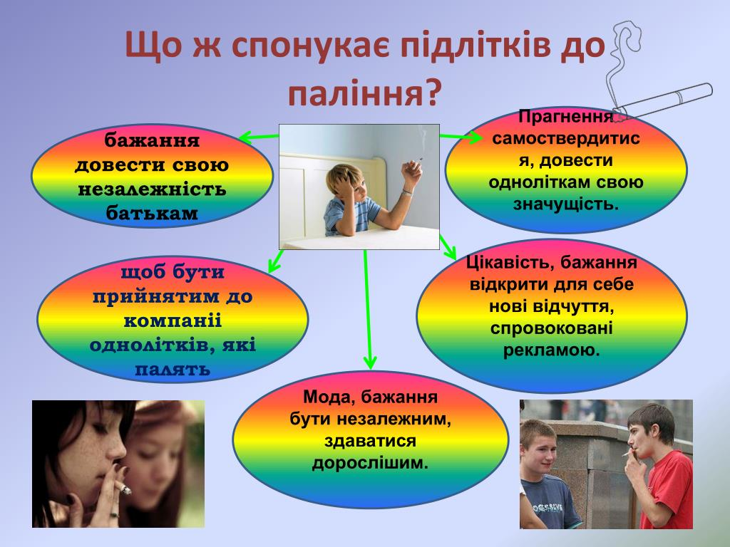
За бажанням учні називають свої причини.
- Нагадаю, що кожен має приймати рішення сам.
- Чи змінилась ваша думка щодо тютюнопаління?
- Які висновки можна зробити?

Заняття 4
Мета: надати підліткам знання та сформувати вміння і навички реалізації здорового способу життя, відповідального ставлення до власного життя, протистояння спокусі та тиску.
Хід заняття
Важко уявити ті благотворні зміни,
які відбулися б у всьому людському житті,
якби люди припинили одурманювати і
стравлювати себе горілкою, вином,
тютюном і опіумом.
Л. М. Толстой
Знайомство. Вправа «Ти подобаєшся мені».
Учасники об'єднуються в пари, стають обличчям одне до одного, беруться за руки і ведуть діалог:
— Ти подобаєшся мені.
— Чому?
— Ти подобаєшся мені, тому що...
І називають одну характерну рису, що подобається у партнерові. Потім міняються ролями.

Вступ
Заняття розпочнемо з вікторини. Вам необхідно відповісти на питання вікторини « так» або « ні».
Питання вікторини
1. Алкоголізм — це ознака моральної слабкості.
2. Помірне вживання алкоголю під час вагітності не шкодить.
3. П’янство та алкоголізм — це одне й те саме.
4. Можна сідати за кермо, якщо ви випили трохи спиртного.
5. Більшість алкоголіків — безробітні.
6. Пияцтво збільшує ризик захворювання на рак.
7. Кожен, хто вживає спиртні напої, може стати алкоголіком.
Правильні відповіді:
1. Ні. Алкоголізм — це хвороба, яку успішно можна вилікувати.
2. Ні. Будь-яка доза алкоголю небезпечна для дитини.
3. Ні. П’янство — це тимчасова втрата контролю над своєю поведінкою. Алкоголік не може кинути пити самостійно.
4. Ні. П’яний за кермом — злочинець.
5. Ні. Багато алкоголіків одружені та працюють.
6. Так. Імовірність захворювання на рак язика, ротової порожнини, печінки в алкоголіків дуже висока.
7. Ні. Ніхто не знає причин захворювання на алкоголізм.
Висновок. Здоровий спосіб життя людини неможливий без рішучої відмови від всього того, що завдає невиправної шкоди організму. Ідеться про звички, які, подібно ворогам, звідусіль підривають здоров’я. До найпоширеніших належить уживання алкогольних напоїв, паління, наркотики. Це підступні руйнівники здоров’я, людини. Вони негативно впливають на трудову, творчу діяльність людей, спричиняють небезпечні захворювання.
Ще про один руйнівник здоров’я ми будемо говорити на занятті сьогодні. Мова піде про алкоголізм. Епіграфом до заняття будуть слова Л. Толстого: «Важко уявити ті благотворні зміни, які відбулися б у всьому людському житті, якби люди припинили одурманювати і стравлювати себе горілкою, вином, тютюном і опіумом».
Роздуми про здоров’я
1. У більшості хвороб винна не природа, не суспільство, а людина. Частіше за все вона хворіє від ліні та жадоби, але іноді й від нерозумності.
2. Не сподівайтеся на медицину. Вона непогано лікує численні хвороби, але не може зробити людину здоровою.
3. Щоб стати здоровим, потрібні власні зусилля, постійні та значні.
4. Для здоров’я однаково необхідні чотири умови: фізичні навантаження; обмеження в харчуванні; загартування; вміння відпочивати.
5. Природа милосердна: досить 20–30 хвилин фізкультури в день, але такої, щоб задихнутися, спітніти, і щоби пульс збільшився вдвічі, оце і буде здоров’я!
Інформаційне повідомлення
Спиртні напої вживали ще у давнину. У Греції виноград почали вирощувати за 4000 р. до н.е. Греки вважали вино даром богів. Покровителем виноробства був бог Діоніс. Чистий спирт уперше одержали араби в VІ- VІІ ст. і назвали його « аль коголь» - дурман. Першу пляшку горілки виготовив араб Рагез у 860 р. Це сприяло поширенню пияцтва. Магомет, основоположник мусульманської релігії, заборонив вживати спиртні напої. Ця заборона увійшла в мусульманський закон – Коран. Із ХVІ ст. почався масовий ввіз горілки і вина з-за кордону до Росії. Протягом століть ніяких засобів для захисту здоровя народу не було. Вкоренилась традиція – усяку подію відзначали вживанням спиртних напоїв. Ось як писав Р. Берне у своєму вірші:
Для пьянства есть любые поводы:
Поминки, праздник, встреча, проводы,
Крестины, свадьбы и развод, мороз, охота, Новый год,
Выздоровленье, новоселье, печаль, раскаянье, веселье,
Успех, награда, новый чин и просто пьянство – без причин.
Алкоголь - те саме, що й одноатомний спирт (винний спирт, етанол, етиловий спирт). Рідина без кольору, з характерним запахом і смаком, легкозаймиста, з температурою кипіння 78,3°. Хімічна формула С₂Н₅ОН. Використовується як розчинник, антифриз, дезінфікуючий засіб, моторне пальне, для приготування алкогольних (спиртних) напоїв та лікувальних засобів.
Прийнято виділяти побутове пияцтво, хронічний алкоголізм, алкогольні психози (гострі - наприклад біла гарячка; хронічні - наприклад хронічний галюциноз).
З медичної точки зору алкоголь є наркотиком, з юридичної - ні.
Алкоголізм - захворювання, що розвивається внаслідок тривалого зловживання спиртними (алкогольними) напоями.
Алкоголік (алкоголічка) - особа, яка хворіє на алкоголізм.
Алкогольний (спиртний) напій - спеціально приготовлена рідина, що містить алкоголь (спирт), воду та речовини, що надають йому запаху та смаку.
Залежність від алкоголю - це неспроможність обходитися без алкоголю.
Пияцтво - ситуаційно зумовлене вживання алкоголю без прояву ознак звикання.
Терпимість (толерантність) до алкоголю - це потреба у збільшенні доз алкоголю задля досягнення того ж самого ефекту.
Алкоголь – отрута! Якби його не ховали за яскравими етикетками на пляшках, якби він не вигравав у келихах, всі б знали – він шкодить організму. Корисним спирт є лише при зовнішньому застосуванні. Вживання 500мл. 40% розчину спирту призводить до загибелі 1 млн. нервових клітин, які не відновлюються. У людини, яка постійно вживає алкоголь, поступово настає розумова неповноцінність, знижуються або зникають різні види чутливості, уповільнюються рефлекси. Через ураження мозочка виникає хитка хода.
Запитання для обговорення в групі:
1. Що таке алкоголь та алкогольні напої?
2. Чим схожий алкоголь на інші наркотики?
3. Чим відрізняється алкоголь від інших наркотиків?
4. В чому шкідливість вживання алкоголю для мозку?
5. Як алкоголь впливає на розумову діяльність?
6. Яка реакція організму на випивку?
7. Як формується залежність від алкоголю (алкоголізм)?
8. Хто стає алкоголіком (сприйнятливість до алкоголю)?
9. Якою має бути стратегія поведінки підлітка щодо вживання алкоголю (вміння протистояти тиску однолітків)?
ВПРАВА "Ситуації"
Мета. підвищити рівень поінформованості підлітків щодо проблем, пов'язаних із вживанням алкоголю;
Серед учасників формується три групи, за принципом 3 названих квітів: підсніжник, конвалія, ромашка, і кожній з груп дається по одній ситуації (кожному з учасників роздається текст ситуації).
Спочатку всі мають прочитати тексти ситуації, потім обговорити в своїй групі.
Після цього кожна з груп представляє аудиторії свою ситуацію (зачитує текст про неї) та пропонує шляхи розв'язання проблеми. Інші учасники після презентації можуть задавати питання, дискутувати. (Додаток 1)
Ситуація 1.
Дві подруги, Тетяна і Марина, уперше потрапили на "дорослу" вечірку, де ніхто не збирався говорити, що спиртне їм ще рано споживати, де взагалі нікому було підказати, як їм поводитись. Як і всі, подруги випили по чарочці коньяку, і їм відразу стало весело. Після другої чарки Тетяна в захваті хихикала, танцювала до упаду, і все навколо кружляло разом з нею. Третю чарку вона випила з деяким зусиллям, але відмовитись вважала за незручність, оскільки тост був "За прекрасних панянок!". Після цього Тетяна стала поводитися зовсім нерозумно: загравала з хлопцями, втручалася в чужі розмови, приставала до всіх з обіймами та поцілунками. Марина, навпаки, трималася прекрасно, хоч і пила нарівні з Тетяною. Вона робила знаки, намагаючись зупинити Тетяну, повернути її поведінку в рамки пристойності.
Незважаючи на відчайдушний настрій, четверту чарку Тетяна пити побоювалася, але, подивившись на Марину, яка зробила це зовсім спокійно, вирішила не відставати. Незабаром язик у неї почав заплітатися, руки-ноги не слухалися, почувалась погано, і Тетяна взагалі вже нічого не розуміла. П'ятий тост підняли за батьків. "Пити до дна! - кричали з усіх боків. - Батьки - це святе!" І цього разу, зробивши над собою зусилля, Тетяна з відразою випила. Добре, що поруч сиділа Марина, яка довела подругу до туалету, інакше її вирвало б прямо за столом. Якби не Марина, Тетяна взагалі б додому не добралася. Вона йшла, плентаючись, не розуміючи, в який бік іти, часом сідала на землю і бурмотіла, що спатиме тут. Марина насилу довела її і "передала" з рук у руки батькам. Батьки Тетяни вжахнулися. Промучившись із дочкою всю ніч, вони довго лаяли її та все ставили у приклад Марину, яка поводилася пристойно, а не напилася до півсмерті.
"Дивно, - думала Таня, - адже ми ж з Мариною пили однаково; чому вона сп'яніла менше за мене?"
Дайте відповіді на запитання:
1. Хто з дівчат біологічно схильний до алкоголізму?
2. Як варто поводитися стосовно алкоголю Мариніі?
3. Як варто поводитися стосовно алкоголю Тетяні?
4. Чи правильну позицію зайняли батьки Тетяни?
5. Які симптоми алкогольного отруєння спостерігалися в Тетяни?
6. Як складеться доля дівчат, якщо вони потраплять в алкогольне мікросередовище?

Ситуація 2.
У Світлани вагітність з перших же днів проходила важко. Вона двічі зомлівала, постійно почувала втому, сонливість, а головне - її увесь час нудило і зовсім пропав апетит. До лікаря Світлана йти не поспішала: по-перше, ще нічого не помітно; по-друге, вона панічно боялася здавати аналізи; по-третє, вона чула, що під час вагітності все одно не можна ніяких ліків вживати - навіщо ж тоді йти до лікаря? Жаліслива сусідка, побачивши, що Світлана зблідла й схудла, стала розпитувати про її самопочуття і розповіла, що коли її чоловік повернувся з Чорнобиля, де брав участь у ліквідації наслідків аварії; він почував себе самісінько так. Тоді йому порадили пити по склянці червоного вина на день, оскільки це дуже корисно: очищає організм, підвищує гемоглобін і, взагалі, у вині багато вітамінів. Через півроку стан чоловіка значно покращився. Світлана вирішила спробувати засіб і в той же день купила пляшку червоного вина.
Дайте відповіді на запитання:
1. Чи правильно вчинила Світлана?
2. Наскільки достовірна інформація, яку повідомила сусідка?
3. Що потрібно зробити Світлані?
Ситуація 3.
Олег та Оля одружилися відразу після школи. У них все було прекрасно: любов, молодість, здоров'я. Незабаром чоловік пішов в армію, проте Ользі довго нудьгувати не довелося - народився син. Ігор ріс спокійним, веселим, міцним хлопчиськом. Оля радісно чекала повернення чоловіка, змальовуючи у своїй уяві картини їх майбутнього щасливого життя. Але сталося інакше. Чоловік повернувся з армії зовсім іншою людиною - це була "грудка нервів". Та найголовніше, він майже щотижня приходив п'яним. Оля раніше ніколи не бачила його п'яним, та й у родині в них такого не бувало. Молода жінка була геть розгублена, не знала, що діяти, тільки плакала. Добре, що чоловік, коли був п'яним, приходив дуже пізно, так що ні син, ні сусіди його не бачили, а вдома він особливо не гомонів. Через півроку трапилося нещастя: Олю збила машина, і через два дні вона вмерла. Ігор пішов у ясла на п'ятиденку, а Олег став пити ще більше. Коли по п'ятницях він приходив по сина зовсім п'яний, йому не хотіли віддавати дитини, і незабаром постало питання про оформлення хлопчика в дитячий будинок. Батько поставився до цього байдуже. Через рік Олег загинув за нез'ясованих обставин.
Незабаром Ігоря захотіли всиновити бездітний чоловік і жінка. Їм дуже сподобався хлопчик, але, дізнавшись, що його батько - алкоголік, вони засумнівалися: чи не виявиться потім, коли Ігорю прийде час іти до школи, що він недоумкуватий?
Дайте відповіді на запитання:
1. Наскільки обґрунтовані побоювання можливих усиновителів Ігоря? Поясніть, чому
2. Що можна порекомендувати майбутнім усиновителям Ігоря?

Коментарі для тренера щодо наведених ситуацій
Ситуація 1.
Марина біологічно більш схильна до алкоголю, і їй слід цілком відмовитись від уживання алкоголю.
Тетяна, навпаки, може не побоюватися негативних наслідків помірного вживання алкоголю, оскільки у випадку передозування її організм реагує адекватно.
За відсутності стресових ситуацій і при переважанні позитивних емоційних станів над негативними Тетяна, ймовірно, залишиться на рівні помірковано питущої. Якщо ж життєві обставини складатимуться невдало, у неї можливий розвиток алкоголізму.
Марина ж не зможе вижити в алкогольному оточенні. їй доведеться або порвати усі відносини з таким мікросередовищем, або стати алкоголіком.
Ситуація 2.
Те, що говорить сусідка, цілком імовірно, але стосовно чоловіка сусідки, а не Світлани. Не виключено, що вживання вина поліпшить суб'єктивний стан Світлани, однак для майбутньої дитини це може мати трагічні наслідки.
Світлані варто негайно пройти медичне обстеження і дотримуватися розпоряджень лікаря, а не займатися самолікуванням, та ще й "народними" засобами.
Ситуація 3.
Побоювання потенційних усиновителів Ігоря щодо недоумкуватості хлопчика через алкоголізм його батька безпідставні, оскільки той поча в зловживати спиртним уже після народження дитини.
Проте, оскільки трагічні враження раннього дитинства залишили незгладимий слід у душі дитини, майбутнім усиновителям потрібно бути дуже обережними, щоб позбавити Ігоря від нових психотравмуючих ситуацій. Варто спеціально попередити їх про можливу біологічну схильність до алкоголізму, оскільки (судячи з перебігу хвороби Олега) у його батька така схильність, напевне, була.

Завершення тренінгу. Вправа «Пошта»
Мета: закріпити позитивні емоції, отримані від роботи на занятті та від спілкування з групою.
Психолог роздає учасникам невеликі папірці, на яких пропонує написати своє прізвище та ім’я. Потім збирає ці папірці в коробку і перемішує їх. Кожному учаснику по черзі слід витягти з коробки будь-який папірець і написати на ньому побажання чи комплімент тій людині, ім’я якої на ньому вказане. Далі папірець необхідно віддати адресату.
Найцінніше в людини – це її життя. Життя – багатство, дане кожному з нас батьками. І дуже хочеться, щоб воно було красивим і щасливим. А це можливо тільки за умови міцного здоров’я. Не випадково в народі виникли прислів’я:
- Гроші загубив – нічого не загубив, здоров’я загубив – загубив усе.
- Здоров’я не купиш.
- Здоров’я – всьому голова.
Яким буде ваше здоров’я і , відповідно, ваше життя залежить від вас. Ваше здоров’я і життя – у ваших руках!

Заняття 5
Мета: надати інформацію про наркотичні речовини; розвивати уявлення учнів про х шкідливість і залежність від них; удосконалювати навички переконувати себе в усвідомленні шкідливості та згубної дії наркотиків і виховувати непримиренне ставлення до них.
Хід заняття
Люди не помирають
Вони вбивають себе самі
Сенека
Знайомство. Вправа «Привітання»
Закінчіть речення «Привіт усім! Мене звати …., Не хочу хвастатись, але я…».
Вступ
Сьогоднішнє заняття присвячене темі наркотиків. З попередніх занять ми вже знаємо:
Наркотики – це синтетичні або природні речовини, здатні викликати зміни психічного стану та свідомості. Людина швидко звикає до наркотиків. Вони вражають центральну нервову систему.
Є легалізовані й не легалізовані наркотики.
Легалізовані – це тютюн, алкогольні напої, ліки, засоби побутової хімії, рослини…
Нелегалізовані – конопля, героїн, кокаїн, гашиш, допінгові препарати й інші, занесені до міжнародного переліку заборонених психотропних речовин.
Інформаційне повідомлення
Наркоманія — це хвороба, пов’язана з уживанням наркотичних речовин, які в малих дозах викликають ейфорію, а у великих — наркотичний сон. Вона характеризується трьома основними ознаками: психічною й фізичною залежністю від наркотичних речовин і звиканням (толерантністю) до них.

Психічна залежність виникає після кількаразового вживання наркотичного препарату. Швидкість її виникнення залежить від виду самого наркотику й від особливостей організму людини. Що являє собою психічна залежність? Це хворобливе прагнення безперервно або час від часу застосовувати наркотичний препарат для того, щоби штучно відчувати позитивні емоції. На цій стадії бажання увести повторну дозу наркотику стає нав’язливим.

За постійного вживання наркотичного препарату в людини формується фізична залежність, яка супроводжується абстиненцією. Абстиненція — стан, який виникає в разі припинення вживання наркотику або зменшення його дози й характеризується важкими фізичними болями. Водночас для цього стану властиві прискорене серцебиття, нудота, задишка, різке зниження артеріального тиску.

Толерантність — стан звикання до наркотичних речовин. На цій стадії хворий уже не відчуває ейфорії і наркотики вживає лише для того, щоби зняти біль. Щоби відчути хоч якісь емоції, наркоман змушений постійно збільшувати дозу. Тому більшість таких хворих помирають від передозування.

Хворий на наркоманію зазнає фізичної та психічної деградації. Фізична деградація — це атрофія м’язів, послаблена координація і швидкість рухів, психічна — сповільнення процесів мислення, пам’яті й уваги. Зрозуміло, що така людина не може виконувати ні розумової, ні фізичної праці та стає тягарем для суспільства. Потребуючи уведення чергової дози препарату, яка зазвичай коштує чимало, наркоман зважується на грабежі та вбивства.

Вилікувати наркоманію дуже складно, практично неможливо, оскільки жодні ліки не можуть позбавити психічної залежності від наркотиків. Найменше горе, стресова ситуація спонукають хворого знову взятися за старе.

Дискусія: «Вплив наркотиків на наш організм на фізичному та психологічному рівні».
Якби я вас запитала про те, чому б ви надали перевагу: воді, апельсиновому сокові чи кока-колі, то скільки б з вас обрало кока-колу ? Чому?

- Здається, я не помилилась, що більшість з вас купують напої, подібні до кока-коли.
- Хто встиг прочитати інгредієнти, з яких складається цей напій?
- Що ж входить до складу кока-коли?
- Що могло б трапитись, якби я додала ще один новий інгредієнт до цього напою?
- Я збираюся додати до кока-коли сіль.
- Як те, що я додала дуже маленьку кількість солі, може вплинути на вигляд і смак кока-коли? Додам удвічі більше солі. Ще більше солі.
- Чому не відбувається та ж сама реакція, що і першого разу?
- Цікаво, як сіль вплинула на кока-колу? Можливо, хтось скуштує її зараз?
- Яка вона на смак? Чи така, як газована? Наскільки корисна кока-кола зараз? Чи відповідає справжньому призначенню?
- Як би ви пояснили хімічну реакцію в нашому експерименті, уявивши собі замість кока-коли наш організм, а замість солі — наркотичні речовини?
- Залежність, яку спричиняють наркотики, має той самий ефект: чим більше наркотиків, тим сильніший є їхній вплив на організм.
- Наркотичні речовини, які призводять до звикання, були створені, щоб полегшити біль або лікувати фізичні і фізіологічні вади та проблеми емоційного характеру. Певні наркотики при зловживанні можуть вплинути на функції мозку і привести до залежності.
Наркотики впливають на певні зони нашого організму.
Сьогодні ми поговоримо про первинний вплив, який здійснюють різні наркотичні засоби на певні органи.
Є 4 основні категорії наркотиків:
- депресанти,
- стимулюючі засоби,
- галюциногени,
- та інгалянти.
Назвемо депресанти: опій, героїн, метадон. морфін, кофеїн, снодійні таблетки.
Які негативні наслідки можуть бути від неправильного вживання депресантів? (порушення сну, координації рухів, дихальної системи; ломка).
Які наркотики належать до стимулюючих засобів? (кокаїн, ефедрин, метафетамін, амфстаміни, «крек» - кокаїн, таблетки для схуднення).
- Які їх негативні наслідки? (параноя, підвищення температури тіла, серцеві розлади, ворожнеча).
Які наркотики належать до категорії глюциногенів? (ЛСД, мескалін, марихуана, кетамін, ПСП).
- Який може бути негативний вплив на організм від зловживання глюциногенів?
Які наркотики належать до категорії інгалянтів? (бензин, засоби чищення, рідина для зняття лаку, клей).
- Якими можуть бути негативні наслідки від впливу інгалянтів? (вражають мозок, серце, легені).
Вправа « За і проти»
Мета: навчити усвідомлювати позитивні й негативні сторони вживання наркотичних речовин.
Завдання: наведіть аргументи « за» і « проти» вживання наркотиків.
« За» і « проти» вживання наркотиків
« ЗА» | «ПРОТИ»
- Полегшує страждання невиліковним хворим  - Покращує настрій, позбавляє комплексів  - Допомогає у спілкуванні з незнайомими людьми  - Допомогає виділятися « крутим» серед однолітків, бути постійно в центрі уваги | - Шкодить здоров’ю  - Викликає залежність  - Руйнує організм  - Виснажує людину  - Знищує людину як біологічний вид  - Може призвести до тривалого розладу психіки, неврозів  - Людина може покінчити життя самогубством

Висновок: чи варто вкорочувати собі віку та втрачати дорогоцінні хвилини для знищення власного здоров’я й самого себе?
Завершення тренінгу. Рефлексія.
Що нового ви дізналися про наркотики. Чи здивували вас якісь факти? Який у вас настрій від заняття.

Заняття 6
Мета: сприяти обізнаності учасників щодо ВІЛ та СНІДу, поглибити знання про способи передачі та засоби інфікування цими хворобами, ознайомити з історією їх виникнення, формувати навички відповідальної поведінки.
"Якщо ти не знаєш ні себе, ні супротивника – ти програєш.
Якщо ти знаєш тільки себе - можливо, ти виграєш.
Якщо знаєш і себе, і супротивника - перемога буде на твоєму боці".
Сунь-Цзи “Мистецтво війни”
Хід заняття
Знайомство. Вправа « Комплімент»
Мета: сприяти розвитку вміння побачити сильні і слабкі сторони, позитивні якості будь-якої людини.
Кожен подивіться на сусіда ліворуч і подумайте, яка риса характеру, звичка цієї людини вам найбільше подобається й ви хочете сказати про це, тобто зробити комплімент.
Вступ
Вправа « Мозковий штурм»
- Що таке ВІЛ, СНІД?
- В – вірус (збудник захворювань)
- І – імунодефіциту (відсутність імунної реакції організму, яка забезпечує захист від мікроорганізмів, що спричиняють хворобу)
- Л – людини (може бути тільки у людини)
- С – синдром (низка симптомів, що вказують на хворобу)
- Н – набутого (не спадкового, такого, що з’явився впродовж життя)
- І – імунного (стосується імунної системи, яка забезпечує захист людини від мікроорганізмів, що спричиняють хворобу)
- Д – дефіциту (відсутність або нестача)

Інформааційне повідомлення. Походження СНІДу.
Часто ставлять питання: «Звідки узявся ВІЛ?» В даний час є всі підстави вважати, що поява ВІЛ - результат еволюційного розвитку вірусу імунодефіциту мавп, який перейшов через видовий бар'єр і став хвороботворним для людини. Трапилася ця подія в кінці 40-х початку 50-х років XX століття. А перші випадки Сніду були описані в США в 1981 році. Вірус імунодефіциту людини відкритий в 1983 році Люком Монтаньє з Інституту Пастера у Франції і майже одночасно і незалежно від нього Робертом Галло в США, за що ці учені удостоєні Нобелівської премії. Дуже швидко з'ясувалося, що люди з ВІЛ/ СНІД є і в інших країнах. Особливо багато заражених проживає в Африці.
ВІЛ є дрібною частинкою діаметром близько 100 нм. ВІЛ проникає у клітини імунної системи, перш за все в так звані лімфоцити - помічники (Т-хелпери). Т-лімфоцити несуть на своїй поверхні білки - рецептори, з якими зв'язується білок вірусу. Проникаючи в клітину, ВІЛ змінює її так, що вона сама починає проводити інші віруси. В результаті ВІЛ розмножується, а клітина гине. ВІЛ особливо небезпечний тим, що може жити в організмі протягом багатьох років, ніяк себе не проявляючи.
Тести на ВІЛ - спеціальні лабораторні аналізи крові, які дозволяють виявити антитіла до ВІЛ (непряме свідчення того, що людина інфікована) або навіть сам ВІЛ (пряме свідчення).
Якщо результат тестування на ВІЛ позитивний, то велика вірогідність того, що людина заражена. В цьому випадку проводиться ще одне дослідження спеціальним, точнішим методом.
Обстеження на ВІЛ в нашій країні проводиться на основі добровільності, анонімності і конфіденційності. Ніхто не може примусити людину пройти обстеження на ВІЛ, якщо він сам цього не хоче. Це означає, що рішення про те, чи потрібно перевірятися на ВІЛ, людина повинна прийняти сама.
Якщо людина вирішила пройти огляд на ВІЛ це має сенс зробити не раніше, ніж через три місяці після моменту передбачуваного зараження (щоб не потрапити в період серологічного вікна). Ще через три місяці (з моменту передбачуваного зараження в цьому випадку пройде півроку) тестування на ВІЛ слід повторити, щоб бути упевненим в результаті.
Вправа « Конференція. Способи передачі ВІЛ»
Мета: систематизувати здобуті знання про способи передачі ВІЛ, симптоми ВІЛ і СНІДу.
Завдання: підготуйте інформацію на конференцію у вигляді рекламного плаката.
ПЕРЕДАЄТЬСЯ
- Під час статевого контакту з ВІЛ- інфікованою людиною, якщо контакт був незахищений
- Коли цілісність шкірних покривів порушується гострим предметом, яким перед цим користувалась інфікована людина і кров якої залишилась на ньому, під час переливання крові.
- Від плоду інфікованої матері під час вагітності й пологів, або через молоко
НЕ ПЕРЕДАЄТЬСЯ
- Спільне користування верхнім одягом
- Рукостискання
- Спільне користування фонтанчиком для питної води
- Посуд, їжу
- Домашніх тварин
- Туалети
- Чхання, кашель
- Громадський транспорт
- Обійми
- Монети й паперові гроші
- Постільну й натільну білизну
- Рушники, мило
- Укуси комарів і комах
- Плавання в басейні
- Дверні ручки та спортивне знаряддя
- Дружні поцілунки
Вправа «Оцінка ризику ВІЛ-інфікування»
Завдання: оцінити ризик ВІЛ-інфікування за категоріями:
- «дуже ризиковано (ДР)»;
- «ризик низький (РН)»;
- «ризик відсутній (РВ)».
Ситуації:
1. Користуватися туалетом у громадських місцях (РВ);
2. Доглядати хворого на СНІД (РВ);
3. Обробляти рану ВІЛ-інфікованого без рукавичок (РН);
4. Працювати у секс-індустрії (ДР);
5. Дружній поцілунок (РВ)
6. Робити ін’єкції одним шприцом (ДР);
7. Користуватись чужою бритвою (РН);
8. Користуватись чужою зубною щіткою (РН);
9. Плавати в одному басейні з ВІЛ-інфікованою людиною (РВ);
10. Вживати їжу, яку приготував ВІЛ-інфікований (РВ);
11. Дружити з ВІЛ-інфікованими (РВ);
12. Часто змінювати сексуальних партнерів (ДР);
13. Цілуватися в губи (РН);
14. Бути покусаним одним комаром (РВ);
15. Користуватися спільною голкою для нанесення татуювання (ДР)
16. Сидіти за одною партою з ВІЛ-інфікованим (РВ);
17. Робити насічки на шкірі одним ножем (ДР);
18. Здавати кров на станції переливання крові (РВ);
19. Погоджуватись на секс без презерватива (ДР);
20. Пити з однієї склянки з ВІЛ-інфікованим (РВ);
21. Під час статевих контактів постійно і правильно користуватися презервативами (РН).
Завершення тренінгу. Вправа « Телеграма»
Мета: отримати від коного учасника враження від тренінгу.
Хід вправи
Необхідно скласти телеграму з 11 слів, яка б містила відповіді на наступні питання:
- Що ви думаєте про проведений тренінг?
- Що було для вас валивим?
- Що вам сподобалось?
- Що не вдалося з’ясувати?
Потім учасники тренінгу визначають яка телеграма їм найбільше сподобалась.
Гра « Імпульс по колу»
У колі всі беруться за руки, передають один одному потиск руки, при цьому зберігаючи повну тишу. Коли імпульс прийде до тренера з іншого боку, учасники піднімають руки вгору і промовляють: « До побачення! До наступної зустрічі!»

Заняття 7
Мета: виовати уважне ставлення до свого доровя, взаємодопомоги, переконати на конкретних приклада і фактах, що здоровий спосіб життя – єдиний шлях до повноцінного довголіття, розвивати пізнавальну активність, творчі здібності.
Хід заняття
Знайомство. Продовжіть речення
Продовжіть речення « Здоровий спосіб життя- це…»
Вступ
Складіть із літер Д З О Р В’ О Я слово. (Здоров’я).
Що таке здоров’я?
Чи можете ви сказати про себе: «Я здоровий»?
Сьогодні ми розглянемо здоров’я як стан людини, коли в неї відсутнє будь-яке нездужання, коли вона має гарний настрій, задоволена своїм життям. Поговоримо також про те, як потрібно зміцнювати здоров’я та оберігати його.
Народна мудрість каже: «Без здоров’я немає щастя», «Найбільше в світі багатство – це здоров’я». Як ви розумієте цю мудрість? (Відповіді дітей).
Правда, здоров’я – всьому голова. Коли людина здорова, то вона дужа, весела, красива, сильна, витривала, смілива, тому що вона себе прекрасно почуває і може наполегливо працювати, навчатись, може робити те, що їй до душі, займатись улюбленою справою. А коли щось болить, то сили немає, радості також, бо всі думки про одне – позбутись болю. Отже, бажаю всім доброго здоров’я! Будете здорові –будете щасливі й радісні.
- А як же берегти своє здоров’я? (Думки дітей).
Берегти своє здоров’я – це означає вести здоровий і активний спосіб життя: робити зарядку, ходити в походи, займатись посильною фізичною працею, відвідувати спортивні секції, любити і дотримуватись чистоти, тому що чистота – запорука здоров’я. А ще виробляти в собі добрі, корисні звички, позбавлятись та уникати поганих, шкідливих.
- Давайте пригадаємо, які звички корисні, а які – шкідливі? (Діти наводять приклади).
Треба добре знати і завжди дотримуватись правил поведінки, які ви всі вивчали на уроках з основ здоров’я, щоб уникнути неприємностей і нещасних випадків. Ми любимо життя за те, що можемо насолоджуватися красою природи, радіти зустрічам із друзями, щодня дізнаватися про щось нове у світі, який нас оточує. Ваше життя тільки-но починається, і воно сповнене надіями та планами.
- Що потрібно для того, щоб ці плани здійснилися? Розшифруйте запис, прочитавши кожне зі слів ззаду наперед:
ИТСЕВ ЙИВОРОДЗ БІСОПС ЯТТИЖ
(ВЕСТИ ЗДОРОВИЙ СПОСІБ ЖИТТЯ)
- Давайте з’ясуємо, що ж таке здоровий спосіб життя?
Вправа « Гострий розум»
Не золото, а найдорожче. (Здоров’я).
На базарі не знайдеш, на вагах не зважиш. (Розум).
Його хочеш – не купиш. А що хочеш – не продаси. (Здоров’я, хвороби).
У хлівці два ряди баранців, і всі біленькі.( зуби)
Маленьке, кругленьке на столі не бувало, а весь мир згодувало (груди).
Що існує в світі, в яке все влазить (голова).
Каже доріжка –
Два вишитих кінця:
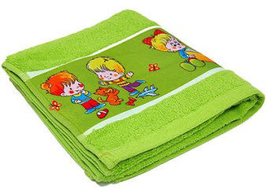
Помийся ти хоч трішки,
Чорнило змий з лиця
Інакше за зовсім скоро –
Я буду дуже чорне!
(Рушник)
Вислизає, як живе,
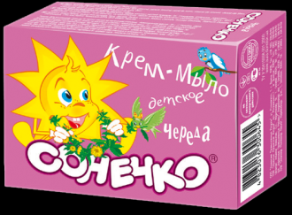
Робить чистою мене.
Білою піною піниться,
Руки мить не ліниться.
(Мило)
Загадки про корисні овочі та фрукти


1. Зелений чуб, червоний бік,
Смачний із нього чавлять сік.
Ґадзині варять з ним борщі,
Росте в городі на кущі.
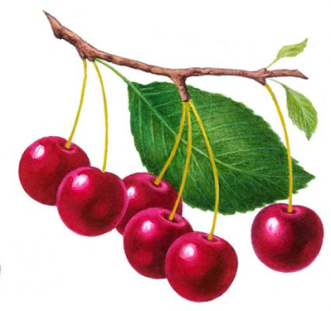
(Помідор)

2. Солоденька, червоненька
Оця ягідка маленька.
Має кісточку тверду.
З’їм її, коли знайду.
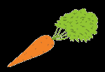
(Вишня)

3. Помаранчева і гарна,
У землі сиджу не марно:
Соковита, солоденька,
Вже я стала чималенька.
Собою пригощу дитину.
Хай корисну з’їсть …
(Морквину)
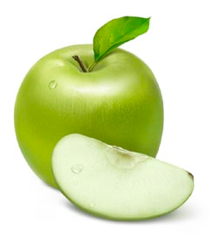

4. В нас деревина така у дворі,
Фрукт цей з дитинства дають дітворі,
Корисне, доступне та дуже смачне,
Багате залізом та поживне.
(Яблуко)
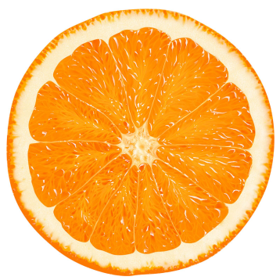
5. Сонечко маленьке,
Кисло –солоденьке.
На частинки поділю
Своїх друзів пригощу.
Здогадалися, що це?
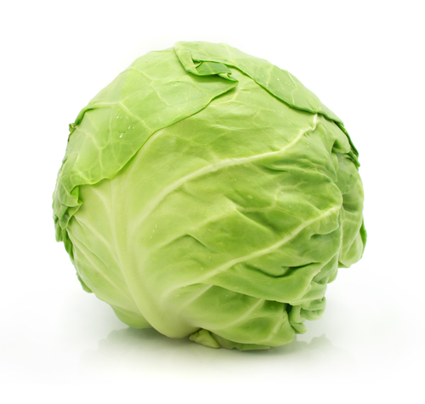
Корисне, з вітаміном ”С”?
(Апельсин)

6. З мене листя обдирають,
Мене квасять, в борщ кидають,
Пироги зі мной печуть
І в салат мене січуть!
(Капуста)
Загадки про корисні продукти
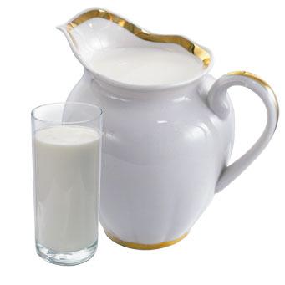

Від нього - здоров'я, сила
І рум'янець щік завжди.
Біле, а не білила,
Рідке, а не вода.

(Молоко)

М'який, але не пух,
Дірявий, але не решето,
Жовтий, але не жовток.
З головою, але без ніг,
І не колобок.
Він в Голландії народився
Й в Україні пригодився.
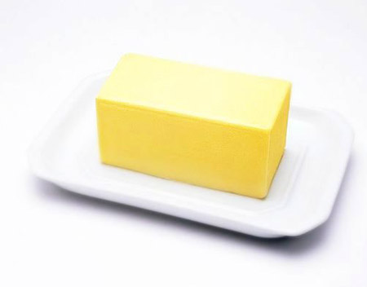
(Сир)

Бутербродів без нього
Просто не буває.
У каші різні його
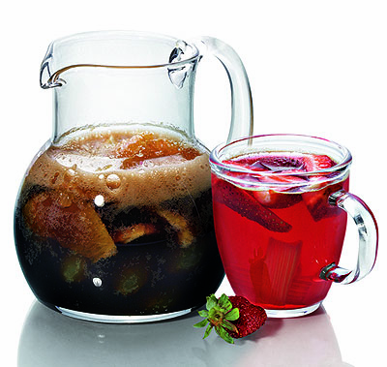
Часто додають.
(Масло)

Ми фрукти на вогонь поставимо,
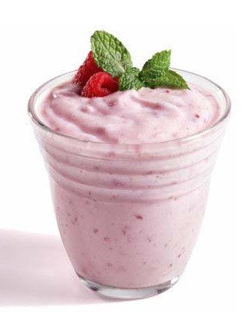
У воді залишимо їх варити,
Що вийшло, кожен знає,
І смачно, і корисно пити.
(Компот)

У дивовижному продукті
Є і молоко, і фрукти
У ньому бувають потроху.
Хто ж він? Звичайно, ...
(Йогурт)
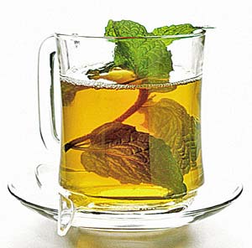
У теплій Індії, в Китаї
Кущики ростуть.
Листя можна заварити
І напій смачний пити.

Інформаційне повідомлення
« Бути здоровим – завжди модно» Той хто поважає себе – той цінує своє здоров’я, має високі критерії цінностей і чітку мету в житті.
За день кістковий мозок продукує 320 млрд. еритроцитів. Якщо всі еритроцити людини скласти , то вийде стрічка, яка тричі обкрутить Землю навколо екватора.
У людини за добу виділяється 1л. слини. Через печінку впродовж 1 хв. Протікає 1.5 л. крові, а за добу – до 2 тис.л.
Людина за день робить до 30 тис. кроків, тобто 20 км. За кожні 5.5 років вона непомітно проходить шлях навколо екватора.
Половина білків нашого тіла замінюється впродовж 80 днів , а білки печінки – за 17-20 днів.
Гігієна – це наука про охорону, зміцнення і збереження здоров’я людини. Памятайте, що здоровя – одна з найголовніших цінностей людського життя, основа успіху, діяльності людини й головна причина її щастя. Коли ми здорові, то почуваємося добре, ми врівноважені і спокійні, навчання і робота приносить нам втіху. У стані здоров’я всі органи нашого тіла добре функціонують й організм легко справляється з різними негативними впливами довкілля. Здоров’я необхідно не тільки берегти, а й зміцнювати. Арістотель говорив: « Ніщо так не руйнує людину, як тривале фізичне неробство»
Багатство і слава ніщо, як немає здоров’я. Ми маємо 9 лікарів , даних природою, авжди готових допомогти нам у підтримці доброго здоров’я. Ці лікарі дуже кмітливі , їхні знання відкриті для всіх молодих і старих, багатих і бідних. Я їх вам представлю: сонячне світло, свіже повітря, чиста вода, природна їжа, голодування, фізичні вправи, відпочинок, гарна постава, розум.
Ми не назвали ворогів здоров’я. Це наркотики, допінги, консерванти і нікотин. Нікотин – це сильна отрута, організм людини-курця звикає до нікотину, але від цього не зменшується його шкідлива дія на організм. Він шкідливо впливає на секрецію шлункових алоз, на мозочок, серце, легені. Тютюнова смола подразнює епітелій дихальних шляхів, паралізує його захисну функцію.
Ще один ворог здоров’я – алкоголь.Тривале споживання спиртних напоїв руйнує і пом’якшує кору головного мозку, печінку, серце, шлунок. Він шкідливий для всіх органів: обпалює слизову оболонку рота, стравоходу, шлунку, руйнує ферменти шлункового соку, порушує функції внутрішніх органів , знижує властивості гемоглобіну у крові, руйнує еритроцити.
10 заповідей здоров’я
- Шануй своє тіло як найвеличніший вияв життя.
- Відмовся від усякої ненатуральної , неживої їжі й енергетичних напоїв.
- Підживлюй своє тіло лише природними, не переробленими , живими продуктами.
- Присвяти свої роки відданому і безкорисливому служінню своєму здоров’ю.
- Відновлюй своє здоров’я правильним балансом діяльності і відпочинку.
- Очищуй свої клітини, тканини і кров свіжим повітрям і сонячним світлом.
- Відмовся від будь-якої їжі , коли твоєму розуму чи тілу недобре.
- Утримуй свої думки, слова й емоції чистими, спокійними й піднесеними.
- Постійно збагачуй свої знання законів природи, зробивши це девізом свого життя, і радій зі своєї праці.
- Підкорися законам природи.
Вправа- гра «Як розпорядитися своїм життям?»
Мета: навчити учасників визначати власні духовні цінності, вплив духовних цінностей на своє життя.
Хід вправи: На початку тренер пояснює правила, за якими буде відбуватися рольова гра під назвою „Як розпорядитися своїм життям?”, і наголошує, що вона допоможе кожному з учасників знайти відповідь на це запитання. Пояснюючи правила гри, тренер роздає учасникам папірці.
Інформація для тренера:
Чим реалістичніше буде організовано гру, тим краще буде результат. До початку гри тренер переглядає список „товарів” на продаж і пише назву кожного на аркуші або надає аркушу форму «товару».
Правила гри «Як розпорядитися своїм життям?»
На початку гри прошу кожного написати своє ім’я на 10 папірцях, які вам було роздано. Кожен папірець репрезентує якусь частку учня: його енергію, інтереси, час, ресурси, ідентичність тощо. Протягом кількох хвилин ці 10 папірців будуть уособлювати конкретну людину, отже КОЖЕН МАЄ ЗБЕРЕГТИ СВОЇ ПАПІРЦІ!
Через хвилину перед кожним постане вибір „витратити” чи „заощадити” свої папірці. На продаж будуть виставлені різноманітні „товари” по парі. Правила гри не дозволяють купити обидва товари, тільки щось одне або нічого. Зрозуміло, що, коли закінчаться папірці, вже нічого не можна буде купити.
Примітка: Усі покупки можна робити лише тоді, коли „товари” пропонуються на продаж. Не можна повернутися до попередньої пари, якщо на продаж вже виставлено наступну пару.
Потім тренер дає час для того, щоб кожен учасник написав своє ім’я на 10 папірцях, а після пропонує першу пару на продаж. Після цього він збирає у тих, хто бажає зробити покупку. Видає кожному покупцю картку, що засвідчує його покупку.
Тренер зачитує першу пару „товарів”:
Варіант А Чудова квартира або будинок (1 папірець)
Варіант Б Новий автомобіль на вибір ( 1 папірець)
Наступна пара „ товарів” на продаж:
Варіант А Повністю оплачена поїздка на канікули терміном 1 місяць у будь-яку країну світу разом з другом (2 папірці).
Варіант Б Повна гарантія того, що людина, з якою тобі хотілося б одружитися прямо сьогодні, обов’язково одружиться з тобою у недалекому майбутньому (2 папірці).
Наступна пара:
Варіант А: Стати найпопулярнішою людиною серед своїх товаришів терміном на 2 роки
(1 папірець).
Варіант Б: Мати одного справжнього друга (2 папірці).
Наступна пара:
Варіант А: Закінчити престижний університет (2 папірці)
Варіант Б: Заснувати прибуткову компанію (2 папірці).
Наступна пара:
Варіант А: Мати здорову сім’ю (3 папірці).
Варіант Б: Здобути всесвітню славу (3 папірці).
Після того, як усі учасники зробили свій вибір з цієї пари, оголосіть, що тим, хто вибрали щасливу сім’ю, повертаються два папірці як винагорода.
Наступна пара:
Варіант А: Можливість змінити якусь одну рису зовнішності (1 папірець).
Варіант Б: Відчуття задоволення протягом усього життя (2 папірці).
Наступна пара:
Варіант А: П’ять років безмежної фізичної насолоди (2 папірці).
Варіант Б: Любов та повага тих людей, що для тебе є найдорожчими (2 папірці).
Ті, хто вибрали п’ять років насолоди, повинні додатково сплатити один папірець (якщо він залишився), оскільки за певні речі ми маємо платити більше, ніж здається спочатку.
Наступна пара:
Варіант А: Чиста совість (2 папірці).
Варіант Б: Здатність досягти успіху у тій сфері, де найбільше цього прагнеш (2 папірці).
Наступна пара:
Варіант А: Створити диво для того, кого любиш (2 папірці).
Варіант Б: Можливість прожити заново (або повторити) одну подію з власного минулого життя (2 папірці)
Наступна пара:
Варіант А: Сім додаткових років життя (3 папірці).
Варіант Б: Безболісна смерть, коли настане час (3 папірці).
Більше не дозволяється робити покупки, ті, папірці, що не були використані, вважаються знеціненими.
Запитання для обговорення:
- Яка покупка подобається вам понад усе? Чому?
- Чи шкодуєте, що зробили якусь покупку? Чому?
- Чи хотілося б вам змінити правила гри? Чому?
- Чому ви навчилися, виконуючи цю вправу?
Коментар тренера:
Наші духовні цінності впливають на те, як ми витрачаємо власний час та ресурси. В обговоренні необхідно звернути увагу учасників на такий висновок: правила гри можна змінити, але життя - це не гра. Не можна повторити вже зроблений вибір чи скасувати прийняте у минулому рішення. Не можна охопити абсолютно все чи скористатися кожною можливістю. Не можна передбачити, які можливості залишаться відкритими для тебе через тиждень або рік. Тобі завжди бракуватиме часу, варіантів вибору грошей, можливостей тощо. Ти повинен будеш платити за кожен свій вибір у житті – і часто ця плата буде перевищувати твої сподівання.
Завершення тренінгу. Вправа « Вінок бажань»
Учасники стають у коло один за одним
Завдання: побажайте щось тому, хто стоїть попереду, поклавши руку на його плече.

Додаток 1
до заняття 4
Роздатковий матеріал
Ситуація 1.

Дві подруги, Тетяна і Марина, уперше потрапили на "дорослу" вечірку, де ніхто не збирався говорити, що спиртне їм ще рано споживати, де взагалі нікому було підказати, як їм поводитись. Як і всі, подруги випили по чарочці коньяку, і їм відразу стало весело. Після другої чарки Тетяна в захваті хихикала, танцювала до упаду, і все навколо кружляло разом з нею. Третю чарку вона випила з деяким зусиллям, але відмовитись вважала за незручність, оскільки тост був "За прекрасних панянок!". Після цього Тетяна стала поводитися зовсім нерозумно: загравала з хлопцями, втручалася в чужі розмови, приставала до всіх з обіймами та поцілунками. Марина, навпаки, трималася прекрасно, хоч і пила нарівні з Тетяною. Вона робила знаки, намагаючись зупинити Тетяну, повернути її поведінку в рамки пристойності.
Незважаючи на відчайдушний настрій, четверту чарку Тетяна пити побоювалася, але, подивившись на Марину, яка зробила це зовсім спокійно, вирішила не відставати. Незабаром язик у неї почав заплітатися, руки-ноги не слухалися, почувалась погано, і Тетяна взагалі вже нічого не розуміла. П'ятий тост підняли за батьків. "Пити до дна! - кричали з усіх боків. - Батьки - це святе!" І цього разу, зробивши над собою зусилля, Тетяна з відразою випила. Добре, що поруч сиділа Марина, яка довела подругу до туалету, інакше її вирвало б прямо за столом. Якби не Марина, Тетяна взагалі б додому не добралася. Вона йшла, плентаючись, не розуміючи, в який бік іти, часом сідала на землю і бурмотіла, що спатиме тут. Марина насилу довела її і "передала" з рук у руки батькам. Батьки Тетяни вжахнулися. Промучившись із дочкою всю ніч, вони довго лаяли її та все ставили у приклад Марину, яка поводилася пристойно, а не напилася до півсмерті.
"Дивно, - думала Таня, - адже ми ж з Мариною пили однаково; чому вона сп'яніла менше за мене?"
Дайте відповіді на запитання:
1. Хто з дівчат біологічно схильний до алкоголізму?
2. Як варто поводитися стосовно алкоголю Мариніі?
3. Як варто поводитися стосовно алкоголю Тетяні?
4. Чи правильну позицію зайняли батьки Тетяни?
5. Які симптоми алкогольного отруєння спостерігалися в Тетяни?
6. Як складеться доля дівчат, якщо вони потраплять в алкогольне мікросередовище?

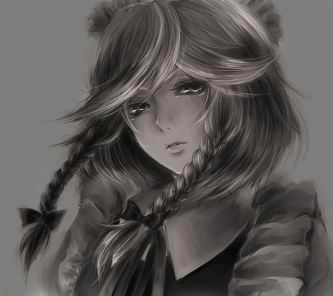
Ситуація 2.
У Світлани вагітність з перших же днів проходила важко. Вона двічі зомлівала, постійно почувала втому, сонливість, а головне - її увесь час нудило і зовсім пропав апетит. До лікаря Світлана йти не поспішала: по-перше, ще нічого не помітно; по-друге, вона панічно боялася здавати аналізи; по-третє, вона чула, що під час вагітності все одно не можна ніяких ліків вживати - навіщо ж тоді йти до лікаря? Жаліслива сусідка, побачивши, що Світлана зблідла й схудла, стала розпитувати про її самопочуття і розповіла, що коли її чоловік повернувся з Чорнобиля, де брав участь у ліквідації наслідків аварії; він почував себе самісінько так. Тоді йому порадили пити по склянці червоного вина на день, оскільки це дуже корисно: очищає організм, підвищує гемоглобін і, взагалі, у вині багато вітамінів. Через півроку стан чоловіка значно покращився. Світлана вирішила спробувати засіб і в той же день купила пляшку червоного вина.
Дайте відповіді на запитання:
1. Чи правильно вчинила Світлана?
2. Наскільки достовірна інформація, яку повідомила сусідка?
3. Що потрібно зробити Світлані?

Ситуація 3.
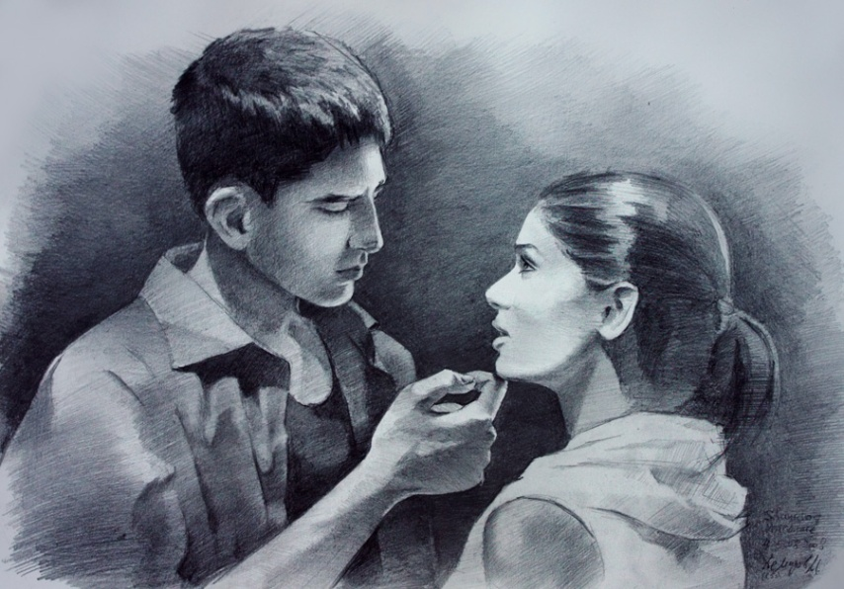
Олег та Оля одружилися відразу після школи. У них все було прекрасно: любов, молодість, здоров'я. Незабаром чоловік пішов в армію, проте Ользі довго нудьгувати не довелося - народився син. Ігор ріс спокійним, веселим, міцним хлопчиськом. Оля радісно чекала повернення чоловіка, змальовуючи у своїй уяві картини їх майбутнього щасливого життя. Але сталося інакше. Чоловік повернувся з армії зовсім іншою людиною - це була "грудка нервів". Та найголовніше, він майже щотижня приходив п'яним. Оля раніше ніколи не бачила його п'яним, та й у родині в них такого не бувало. Молода жінка була геть розгублена, не знала, що діяти, тільки плакала. Добре, що чоловік, коли був п'яним, приходив дуже пізно, так що ні син, ні сусіди його не бачили, а вдома він особливо не гомонів. Через півроку трапилося нещастя: Олю збила машина, і через два дні вона вмерла. Ігор пішов у ясла на п'ятиденку, а Олег став пити ще більше. Коли по п'ятницях він приходив по сина зовсім п'яний, йому не хотіли віддавати дитини, і незабаром постало питання про оформлення хлопчика в дитячий будинок. Батько поставився до цього байдуже. Через рік Олег загинув за нез'ясованих обставин.
Незабаром Ігоря захотіли всиновити бездітний чоловік і жінка. Їм дуже сподобався хлопчик, але, дізнавшись, що його батько - алкоголік, вони засумнівалися: чи не виявиться потім, коли Ігорю прийде час іти до школи, що він недоумкуватий?
Дайте відповіді на запитання:
1. Наскільки обґрунтовані побоювання можливих усиновителів Ігоря? Поясніть, чому
2. Що можна порекомендувати майбутнім усиновителям Ігоря?

Додаток 3
до заняття 5

Тютюн – наркотична речовина

Про шкідливий вплив тютюну було відомо давно, проте лише сучасні дослідження показали всю глибину руйнівних наслідків, до яких призводить його вживання.
Головна мішень для тютюнового диму – верхні дихальні шляхи та легені. Подразнення слизових оболонок починається вже в ротовій порожнині. При палінні крізь шар тютюну всмоктується повітря, яке посилює горіння. При цьому тепло тютюнового диму руйнує емаль зубів, призводить до запалення слинних залоз. Це супроводжується підвищеним слиновиділенням. Слизові оболонки гортані, трахеї, бронхів також подразнюються тютюновим димом, що призводить до розвитку хронічних бронхітів і пневмоній.
Тютюн містить багато канцерогенних речовин, тому в курців дуже велика ймовірність захворювання на рак ротової порожнини, гортані або легень.
Впливає паління і на зовнішній вигляд. У курців жовтіють зуби і нігті, шкіра набуває нездорового відтінку.
Паління збільшує ймовірність розвитку серцево-судинних захворювань. Випалювання навіть однієї цигарки призводить до посилення серцевого ритму й підвищення артеріального тиску, звуження судин. Результат – порушення дії серцевих м’язів, що може призвести до інфаркту міокарда. Унаслідок паління порушується кровообіг в кінцівках (частіше ногах), що може призвести до гангрени (а це, в свою чергу, до ампутації – відрізання кінцівок).
Нервова система, кров, органи травлення також зазнають шкоди від продуктів згорання тютюну. Паління провокує розвиток виразки шлунку, ускладнює інші захворювання.
У жінок, які палять, порушується нормальна робота статевих органі, що призводить до безпліддя. Якщо палить вагітна жінка, в неї може народитися фізично слабка дитина (знижена вага, порушення нервової системи) і, як наслідок, можливе відставання в психічному і фізичному розвитку, хворобливість. Усе це може проявитись одразу після народження або через деякий час.
Компоненти тютюнового диму руйнують вітаміни в організмі людини, послаблюють його імунну (захисну) систему, внаслідок чого у курців легко з’являються різноманітні алергії, захворювання протікають довше, а виліковуються важче.
Як і всі НР, тютюновий дим викликає дуже сильну залежність. Про це свідчать такі статистичні дані: 85% людей хочуть кинути палити, але вдається це лише 15% із них.
Велику шкоду курці завдають не тільки собі, але й всім навколишнім (їх часто називають пасивними курцями). Вдихаючи тютюновий дим, пасивний курець зазнає такого ж впливу компонентів тютюнового диму, як і той, хто палить, із тими ж руйнівними наслідками для здоров’я.
Усвідомлення людьми вагомості пов’язаних із курінням негативних наслідків – і не тільки для окремих людей, але й для суспільства в цілому – призвело до серйозних змін і в правовій ситуації щодо цього явища. Збільшується кількість країн (і окремих регіонів), в яких діє заборона на куріння в певних місцях. Так, в Україні заборонено палити в таких громадських місцях, як державні установи, навчальні заклади, громадський транспорт тощо. Зважаючи на руйнівний вплив тютюну на молодий організм, законодавством заборонено продавати тютюнові вироби особам до 18 років. Рекламодавці на всій продукції, що рекламує тютюн, повинні попереджати про негативні наслідки, що їх спричиняє куріння.

Додаток 4
до заняття 2

Алкоголь – наркотична речовина

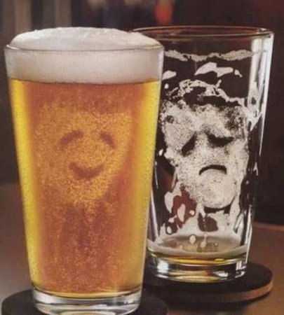
Алкоголь здавна використовується людством. Зокрема, спирт є необхідною складовою багатьох медичних препаратів, а також використовується в хімічній, легкій, харчовій та інших промисловостях. Та на жаль, більш відомим він є саме як НР, вживання якої призводить до зміни психічного стану людини, а разом з тим – до різноманітних руйнівних наслідків.
Алкоголь перш за все впливає на діяльність нервової системи людини: його легко всмоктує мозкова тканина, яка містить багато води. Це руйнує психіку – людина стає дратівливою, швидко стомлюється, в неї порушується сон. Ці симптоми можуть проявлятися не тільки при систематичному (тобто постійному), але й при ситуативному (тобто непостійному, раз у раз) вживанні алкогольних напоїв, оскільки при попаданні в організм алкоголь залишається в ньому до двох тижнів (!).
Циркулюючи системою кровообігу, алкоголь потрапляє до всіх органів тіла. За кілька хвилин він досягає головного мозку. Дія алкоголю має заспокійливий та депресивний характер. Він також уповільнює роботу головного мозку (гальмує як процес накопичення інформації, так і її відновлення у пам’яті). Алкоголь може стати причиною галюцинацій та провалів у пам’яті, уповільнення інтелектуального розвитку, погіршення пам’яті, послаблення здібностей і навичок.
Оскільки усі м’язи знаходяться під контролем мозку, вживання навіть незначних доз алкоголю призводить до послаблення цього контролю, і людина втрачає контроль над координацією та швидкістю реакції.
Алкоголь подразнює слизову шлунку, що призводить до запалення органів травлення, руйнує печінку, яка його розщеплює (відбувається переродження клітин, що спричиняє цироз печінки, а це практично невиліковне захворювання). У молодому організмі алкоголь руйнує печінку значно швидше, ніж у старих людей.
Чим молодший організм, тим більша руйнівна дія алкоголю. Відомі випадки отруєння підлітків і молодих людей невеликими як на старших людей дозами.
Як і всі НР, алкоголь викликає залежність. Спочатку це потреба в алкоголі для того, щоб уникнути неприємних переживань, розслабитися і почуватися впевненіше, проте згодом виникає потреба наявності алкоголю в крові – розвивається алкоголізм.
Алкоголізм – це захворювання, яке супроводжується глибокими змінами і навіть деградацією особистості. Воно потребує дуже складного і довгого лікування, а результати такого лікування, як свідчать фахівці, не завжди ефективні. Через деякі особливості юного організму в підлітків і молодих людей хронічний алкоголізм розвивається швидше, ніж у людей старшого віку.
Розповсюдження, продаж алкоголю хоча й не заборонено законодавством, але контролюється державними установами. Такий контроль є необхідним тому, що руйнівних наслідків від вживання алкоголю зазнає не тільки окрема людина, але й її оточення, суспільство в цілому. Так, в Україні законодавством заборонено продавати алкогольні напої особам до 18 років, залучення підлітків до вживання алкоголю передбачає правову відповідальність. Діють певні обмеження щодо реклами алкоголю, зокрема рекламодавці повинні попереджати про негативний вплив алкоголю на організм людини.

Додаток 5
до заняття 2
Чай  «Фанта»  Шампанське | Пиво  Яблучний сік  «Лонгер»
Горілка  Молоко  «Ром-кола» | Вода  Кава  Вино

